Nama : KHoirul Diantoro

NIM : V3920031

Kelas : TI D

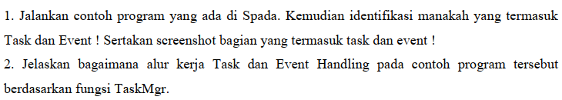

1. Run program

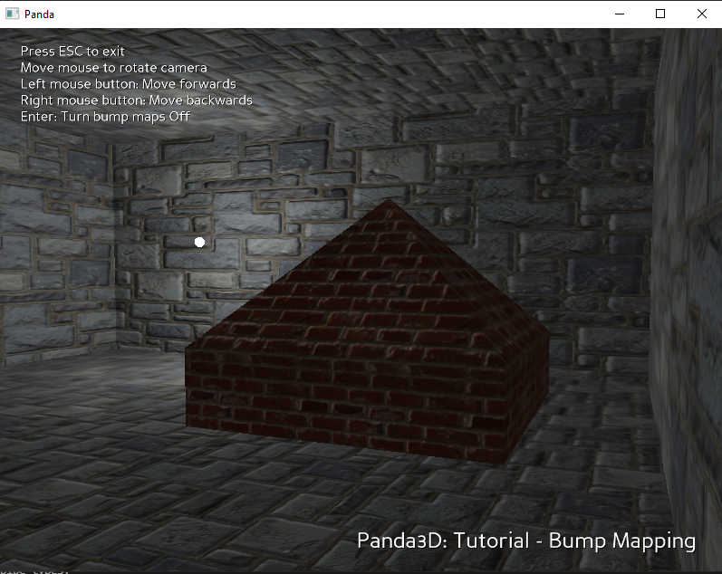

Task terdapat pada line 74 , sedangkan event pada line 75 - 86

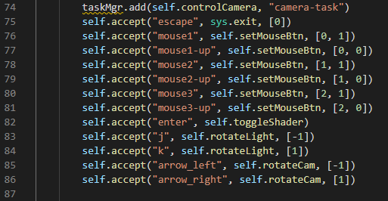

Program yang menjalankan task

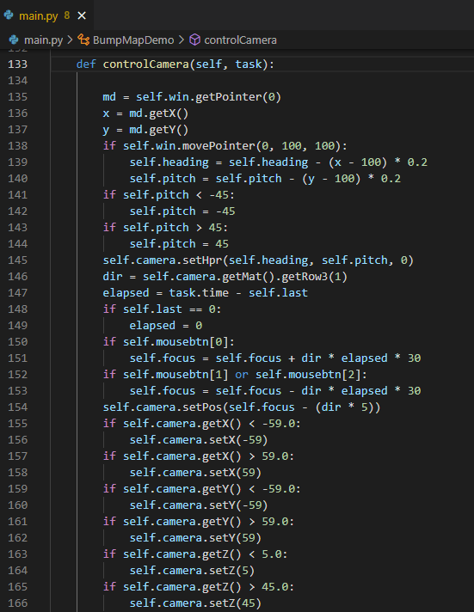

1. Task pada program diatas menggunakan taskMgr.add() untuk menambah fungsi tugas. Parameter yang dignakan pada tskMgr “camera-task” digunakan untuk mengembalikan tugas pada fungsi tersebut. Task digunakan untuk mengatur arah kamera saat terdapat kondisi tertentu, kondisi terjadi saat event dijalankan.

Event Handling digunakna untuk melakukan suatu tugas berrdasarkan fungsinya, program diatas terdapat sebuah method accept yang didalamnya terdapat beberapa parameter. Parameter pada method diantaranya ketika player menekan mouse dan menggerakan mouse serta menekan esc. Input pada event akan dijalankan berdasarkan fungsi pada task, sehingga akan tedapat perubahan terus ketika event berjalan.